
"Бiрегей, элиталық тұқым, бiрiншi, екiншi және үшiншi көбейтілген тұқым өндiрушiлердi және тұқым өткiзушiлердi аттестаттау" мемлекеттiк көрсетілетін қызмет регламентін бекіту туралы" Шығыс Қазақстан облысы әкімдігінің 2014 жылғы 17 маусымдағы № 161 қаулысына толықтырулар енгізу туралы
Күшін жойған
Шығыс Қазақстан облысы әкімдігінің 2015 жылғы 06 ақпандағы N 28 қаулысы. Шығыс Қазақстан облысының Әділет департаментінде 2015 жылғы 24 ақпанда N 3698 болып тіркелді. Күші жойылды - Шығыс Қазақстан облысы әкімдігінің 2017 жылғы 12 маусымдағы № 144 қаулысымен
Ескерту. Күші жойылды - Шығыс Қазақстан облысы әкімдігінің 12.06.2017 № 144 қаулысымен (алғашқы ресми жарияланған күнінен кейін күнтізбелік он күн өткен соң қолданысқа енгізіледі).
РҚАО-ның ескертпесі.
Құжаттың мәтінінде түпнұсқаның пунктуациясы мен орфографиясы сақталған.
"Қазақстан Республикасындағы жергілікті мемлекеттік басқару және өзін - өзі басқару туралы" Қазақстан Республикасының 2001 жылғы 23 қаңтардағы Заңының 27 - бабының 2-тармағына, "Мемлекеттік көрсетілетін қызметтер туралы" Қазақстан Республикасының 2013 жылғы 15 сәуірдегі Заңының 16-бабына сәйкес, "Мемлекеттік көрсетілетін қызметтердің стандарттары мен регламенттерін әзірлеу жөніндегі қағиданы бекіту туралы" Қазақстан Республикасы Экономика және бюджеттік жоспарлау министрінің 2013 жылғы 14 тамыздағы № 249 бұйрығына өзгерістер мен толықтыру енгізу туралы" Қазақстан Республикасы Экономика және бюджеттік жоспарлау министрінің 2014 жылғы 12 мамырдағы № 133 (Нормативтік құқықтық актілерді мемлекеттік тіркеу тізілімінде тіркелген нөмірі 9432) бұйрығы негізінде Шығыс Қазақстан облысының әкімдігі ҚАУЛЫ ЕТЕДІ:
1. "Бiрегей, элиталық тұқым, бiрiншi, екiншi және үшiншi көбейтілген тұқым өндiрушiлердi және тұқым өткiзушiлердi аттестаттау" мемлекеттiк көрсетілетін қызмет регламентін бекіту туралы" Шығыс Қазақстан облысы әкімдігінің 2014 жылғы 17 маусымдағы № 161 (Нормативтік құқықтық актілерді мемлекеттік тіркеу тізілімінде тіркелген нөмірі 3405, 2014 жылғы 9 тамыздағы № 91 (17028) "Дидар", 2014 жылғы 8 тамыздағы № 90 (19537) "Рудный Алтай" газеттерінде жарияланған) қаулысына мынадай толықтырулар енгізілсін:
аталған қаулымен бекітілген "Бiрегей, элиталық тұқым, бiрiншi, екiншi және үшiншi көбейтілген тұқым өндiрушiлердi және тұқым өткiзушiлердi аттестаттау" мемлекеттік көрсетілетін қызмет регламенті:
мынадай мазмұндағы 10 тармақпен толықтырылсын:
"10. Мемлекеттік қызмет көрсету процесінде рәсімдер (іс - қимылдар) реттілігінің, қызмет берушінің құрылымдық бөлімшелерінің (қызметкерлерінің) өзара іс - қимылдарының толық сипаттамасы, сонымен қатар мемлекеттік қызмет көрсету процесінде ақпараттық жүйелерді қолдану тәртібінің сипаттамасы осы регламентке 3 қосымшаға сәйкес мемлекеттік қызмет көрсетудің бизнес - процестерінің анықтамалығында көрсетіледі. Мемлекеттік қызмет көрсетудің бизнес - процестерінің анықтамалығы "электрондық үкімет" веб - порталында, қызмет берушінің интернет - ресурсында орналастырылады.";
осы қаулының қосымшасына сәйкес 3 қосымшамен толықтырылсын.
2. Осы қаулы алғашқы ресми жарияланған күнінен кейін күнтізбелік он күн өткен соң қолданысқа енгізіледі.
Облыс әкімі | Д. Ахметов
Шығыс Қазақстан облысы
әкімдігінің
2015 жылғы "6" ақпандағы
№ 28 қаулысына қосымша
"Бірегей, элиталық тұқым, бірінші, екінші және үшінші
көбейтілген тұқым
өндірушілерді және тұқым
өткізушілерді
аттестаттау" мемлекеттік
көрсетілетін
қызмет регламентіне
3 қосымша
"Бірегей, элиталық тұқым, бірінші, екінші және үшінші көбейтілген тұқым өндірушілерді және тұқым өткізушілерді аттестаттау" мемлекеттік қызметін көрсету бизнес - процестерінің анықтамалығы 1. Қызмет беруші арқылы мемлекеттік қызмет көрсету кезінде

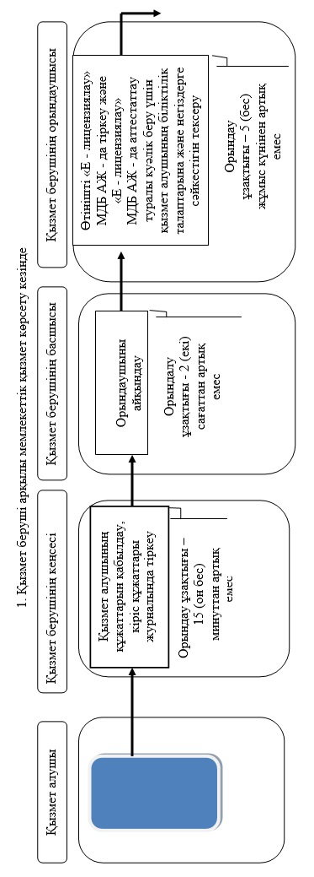

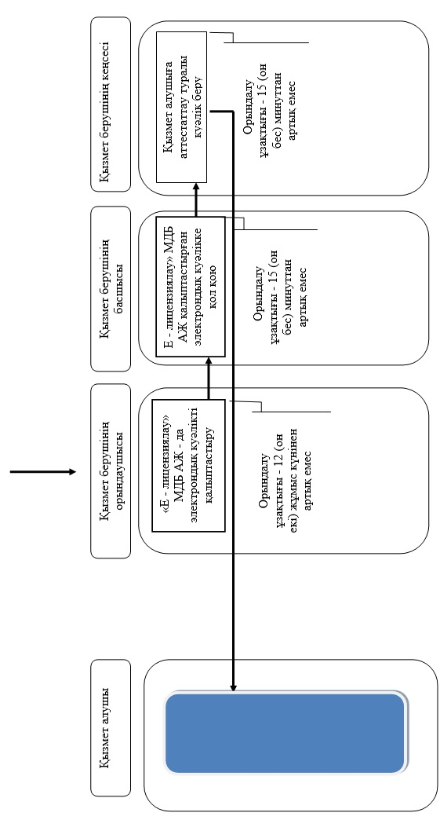

2. Портал арқылы мемлекеттік қызмет көрсету кезінде

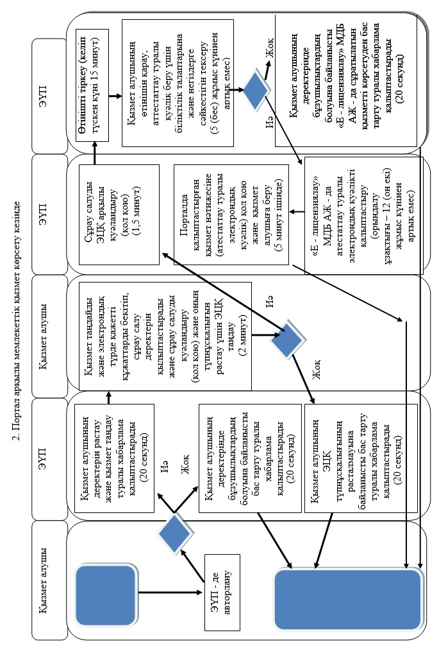

Шартты белгілер:

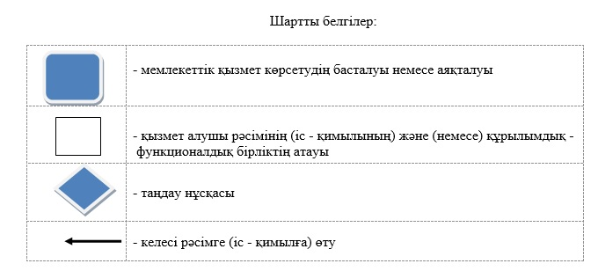

© 2012. Қазақстан Республикасы Әділет министрлігінің «Қазақстан Республикасының Заңнама және құқықтық ақпарат институты» ШЖҚ РМК

